**МІНІСТЕРСТВО ОСВІТИ І НАУКИ УКРАЇНИ**

**ДЕРЖАВНИЙ УНІВЕРСИТЕТ ІНФРАСТРУКТУРИ ТА ТЕХНОЛОГІЙ**

ІНСТИТУТ УПРАВЛІННЯ, ТЕХНОЛОГІЙ ТА ПРАВА

**ФАКУЛЬТЕТ УПРАВЛІННЯ І ТЕХНОЛОГІЙ**

Кафедра інформаційних технологій

# Лабораторна робота №10

з дисципліни «Основи програмування»

Варіант № 7

Виконав:

ст. гр. КН-19122

Мамаєв Антон Сергійович

Перевірив:

ст. викл. кафедри ІТ

Завгородня Г.А.

Київ – 2019

**Лабораторна робота №10**

**Тема:** Створення програм обробки динамічних масивів.

**Мета:** Навчитись складати й реалізовувати алгоритми та програми мовою С++ для обробки даних з динамічним виділенням пам’яті.

**Хід роботи**

**Задача №1**

Умова задачі





Лістинг програми

int main() {

SetConsoleCP(1251);

SetConsoleOutputCP(1251);

srand(time(NULL));

int x, sum = 0, k = 0;

cout << "Введіть кількість елементів масиву: "; cin >> x;

while (x < 2) {cout << "Введіть х знову (х>2): "; cin >> x;}

int* mas = new int[x];

for (int i = 0; i < x; i++)

{

mas[i]= rand() % 21 - 10;

cout.width(4);

cout << mas[i];

}

cout<<endl<<endl;

for (int i = 0; i < x / 2; i++)

{

for (int j = 0; j < 2; j++)

{

sum += mas[k];

cout.width(4);

cout << mas[k];

k++;

}

cout << " sum: " << sum << endl;

sum = 0;

}

delete[]mas;

}

Результат виконання

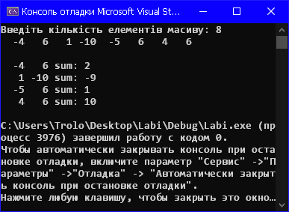

**Задача №2**

Умова задачі





Лістинг програми

int main() {

SetConsoleCP(1251);

SetConsoleOutputCP(1251);

srand(time(NULL));

int i, j, rowc = 0, k = 0;

int x, y;

cout << "Введіть розмірність першої матриці: " << endl << "Рядків = "; cin >> x;

cout << "Стовпчиків = "; cin >> y;

int** a = new int* [x];

for (int i = 0; i < x; i++) a[i] = new int[y];

int* r = new int[x];

for (int i = 0; i < x; i++) r[i] = 0;

for (i = 0; i < x; i++) {

for (j = 0; j < y; j++) {

a[i][j] = rand() % 21 - 10;

if (a[i][j] == 0) r[i]++;

cout.width(4);

cout << a[i][j];

}

cout << endl;

}

for (i = 0; i < x; i++) if (r[i] == 0) rowc++;

double** b = new double* [rowc];

for (i = 0; i < rowc; i++) b[i] = new double[y];

for (i = 0; i < x; i++)

if (r[i] == 0) {

for (j = 0; j < y; j++) b[k][j] = a[i][j];

k++;

}

cout << "Матриця без рядів з 0: \n";

for (i = 0; i < rowc; i++) {

for (j = 0; j < y; j++) {

cout.width(4);

cout << b[i][j];

}

cout << endl;

}

for (int i = 0; i < rowc; i++) {

delete[] b[i];

delete[] a[i];

}

delete[]b;

delete[]a;

}

Результат виконання

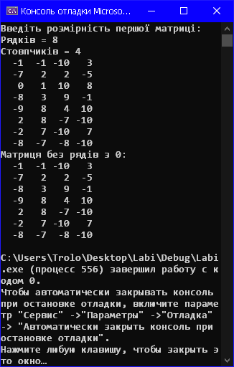

**Задача №3**

Умова задачі





Лістинг програми

int main() {

SetConsoleCP(1251);

SetConsoleOutputCP(1251);

srand(time(NULL));

int n, m, max = 0, maxi, maxj, x=0, y=0;

cout << "Введіть розмірність першої матриці: " << endl << "Рядків = "; cin >> n;

cout << "Стовпчиків = "; cin >> m;

int** a = new int* [n];

for (int i = 0; i < n; i++) a[i] = new int[m];

for (int i = 0; i < n; i++) {

for (int j = 0; j < m; j++) {

a[i][j] = rand() % 101 - 50;

cout.width(4);

cout << a[i][j];

if (abs(a[i][j]) > max) { max = abs(a[i][j]); maxi = i; maxj = j; }

}

cout << endl;

}

cout << "Максимальний по модулю елемент: "<< a[maxi][maxj]<<" ("<<maxi<<";"<<maxj<<") "<< endl;

cout << "Матриця без рядів і стовпців, у якому максимальний по модулю елемент:" << endl;

int** b = new int* [n-1];

for (int i = 0; i < n-1; i++) b[i] = new int[m-1];

for (int i = 0; i < n; i++) {

for (int j = 0; j < m; j++) {

if (i != maxi and j != maxj) {

b[x][y] = a[i][j]; y++;

if (y == m - 1) y = 0;

}

}

if (i != maxi) x++;

if (x == n - 1) x = 0;

}

for (int i = 0; i < n-1; i++) {

for (int j = 0; j < m-1; j++) {

cout.width(4);

cout << b[i][j];

}

cout << endl;

}

}

Результат виконання

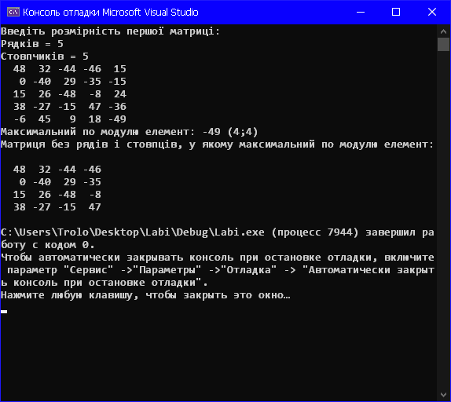

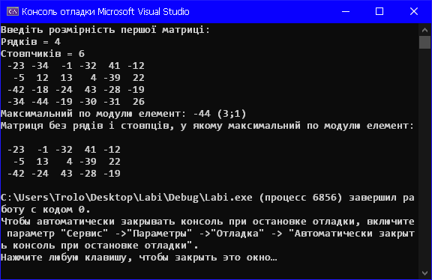

**Висновок:** Після виконання лабораторної роботи я навчився складати й реалізовувати алгоритми та програми мовою С++ для обробки даних з динамічним виділенням пам’яті.